
保護者・児童のみなさまへ


東北大学創立１００周年記念事業
片平まつり２００７ 実行委員会 委員長 寺内正己

「片平まつり２００７」を知っていますか？ ７月２８日（土）と２９日（日）の２日間、東北大学の研究所等で日々行っている最先端の研究を、小学生、中学生、市民の皆さんに分かるようにお見せします。
いつもは見られない大学の研究室に入れます。実験を見ることができて、なかには参加できるところもあります。世界で起きていることを知ることもできます。お父さん、お母さんの常識が、楽しくひっくり返る発見があるかもしれません。
実験、講演会、史料館での展示のほかに、片平キャンパス内の歴史的建物をガイド付きで巡るツアー、科学で美しい音楽が出来るか？の「科学のコンサート」なども用意しました。

夏休みの始まり、科学の最先端にふれてみませんか？ 今年は東北大学が誕生してちょうど １００年目、いつも以上に 特別な片平まつり２００７ です。

4コママンガ 「片平まつり大作戦」 連載中！ http://www.katahira-f.tohoku.ac.jp
金研ちゃん

参加： 金属材料研究所・流体科学研究所・電気通信研究所・多元物質科学研究所
東北アジア研究センター・加齢医学研究所
場所： 東北大学片平キャンパス・星陵キャンパス（キャンパス間は無料シャトルバス運行）
時期： ２００７年７月２８日（土）、２９日（日）
研究結果公開・デモ実験など |  | 28‐29日 | 各研究所等
東北大学１００周年記念講演会  ・カーボンナノチューブと電子顕微鏡  ・大学発の技術革新－垂直磁気記録－  ・東北大学の伝統とは何か | 飯島澄男 先生  岩崎俊一 先生  井原 聰 先生 | 28日午後  28日午後  29日午前 | 片平さくらホール
「科学のコンサート」 | 榊原光裕 氏 | 29日午後 | 片平さくらホール
１００周年記念展「東北大生の1世紀」 |  | 28‐29日 | 史料館
「片平キャンパス歴史散歩」 | 片平たてもの應援團のガイド付 | 28‐29日  （1日３回） | 史料館前スタート
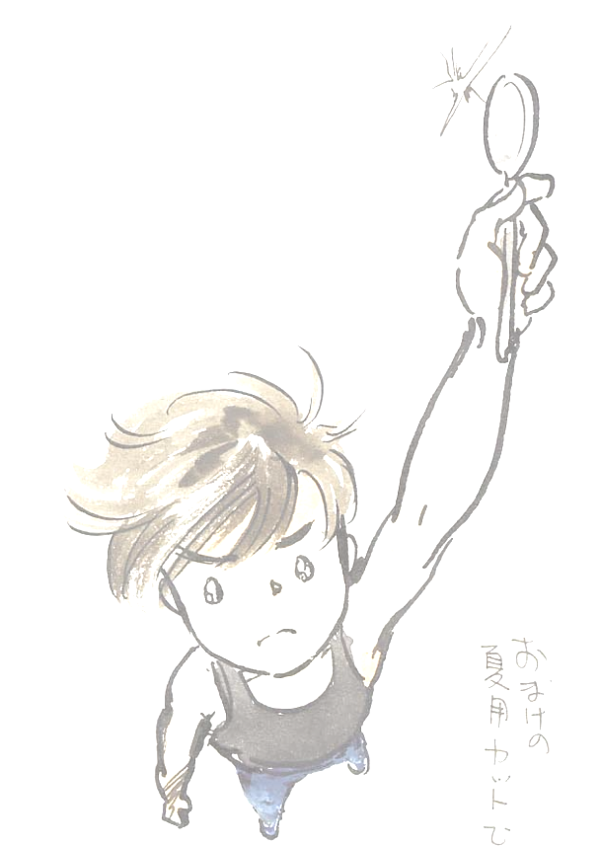
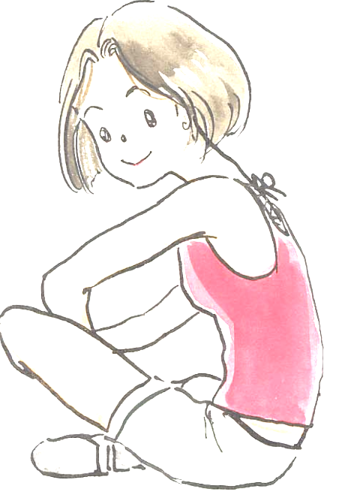
全部の研究所のスタンプを集めると景品がもらえる スタンプラリ‐もあるよ！
くわしくはホームページ http://www.katahira-f.tohoku.ac.jp をごらんください。

協 賛： 東北大学史料館
後 援： 宮城県 宮城県教育委員会 仙台市 仙台市教育委員会 宮城県商工会議所連合会
仙台商工会議所 社団法人みやぎ工業会 仙台市産業振興事業団 河北新報社
ＮＨＫ仙台放送局 ＴＢＣ東北放送 仙台放送 宮城放送 ＫＨＢ東日本放送

お問い合わせ先： 東北大学多元物質科学研究所 総務課庶務係 小野寺
℡ ０２２－２１７－５２０４ FAX ０２２－２１７－５２１１

